ПРИЛОЖЕНИЕ 10
Сравнительный анализ качества обученности и успеваемости участников проекта

Диаграмма. Рост показателя качества знаний участников проекта

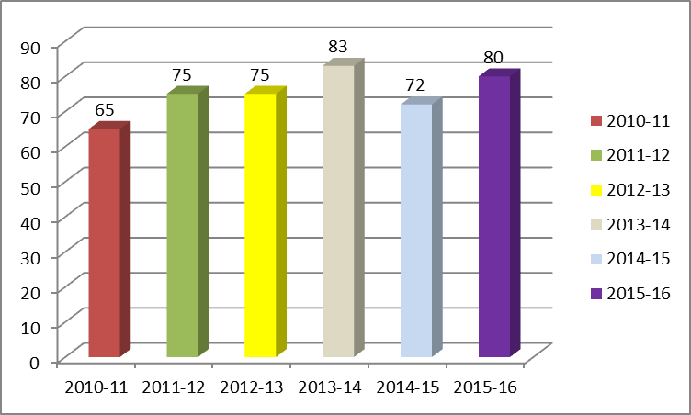

Сравнительный анализ уровня качества знаний по русскому языку, математике и окружающему миру.
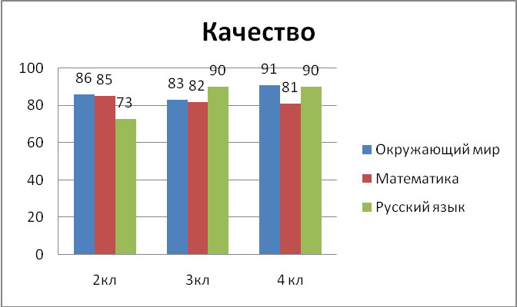

За все годы реализации проекта выявлена положительная динамика в качестве обученности, мотивации, освоении навыков XXI века учащихся-участников проекта. Повысились образовательные результаты: учащиеся экспериментальных классов ежегодно демонстрируют высокие результаты качества обученности (от 65% до 83%) при положительной динамике качества обученности. Результаты качества экспериментальных классов выше, чем в контрольных классах, что подтверждает рост мотивации участников эксперимента.
Вывод: наблюдается положительная динамика качества образования у выпускников 4 класса по русскому языку (рост на 17%) и окружающему миру (рост на 5%). Стабильно высоких результатов добиваются ученики по математике (от 81% до 85%). Данные результаты свидетельствуют об эффективности проекта.

Сведения об уровне успеваемости участников проекта
(число обучающихся, усваивающих ООП НОО на «отлично», «хорошо», «удовлетворительно», «неудовлетворительно»)
число обучающихся, усваивающих ООП НОО на | 1 группа |  |  | 2 группа |  |  | 3 группа
 | 2 кл. | 3 кл. | 4 кл. | 2 кл. | 3 кл. | 4 кл. | 2 кл. | 3 кл. | 4 кл.
«отлично» | 6 | 6 | 7 | 4 | 3 | 3 | 4 | 5 | 5
«хорошо» | 9 | 9 | 9 | 18 | 18 | 17 | 14 | 9 | 9
«удовлетворительно» | 8 | 8 | 7 | 4 | 5 | 6 | 2 | 6 | 6
«неудовлетворительно» | - | - | - | - | - | - | - | - | -

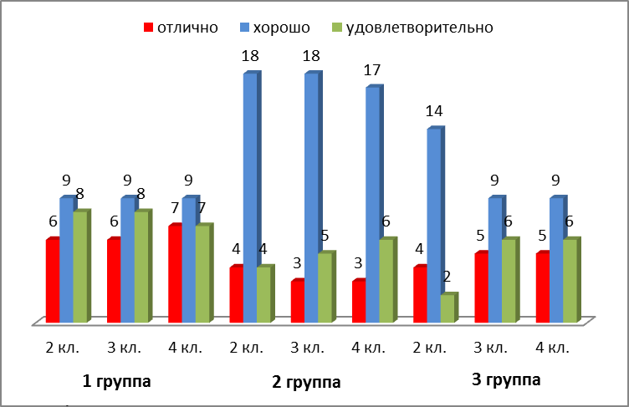
Диаграмма: Сведения об уровне успеваемости участников проекта (число обучающихся, усваивающих ООП НОО на «отлично», «хорошо», «удовлетворительно», «неудовлетворительно»)
Вывод: среди участников проекта нет обучающихся не усваивающих ООПНОО; за время участия в проекте: в 1 и 3 группах наблюдается рост количества отличников, стабильно количество хорошистов в 1 и 2 группах, снижение количества троечников в 1 группе.

